CÁC NHÂN TỐ ẢNH HƯỞNG ĐẾN KHẢ NĂNG XIN VIỆC THÀNH CÔNG CỦA SINH VIÊN
Nhóm tác giả: Mai Thị Quỳnh Như và công sự

Mục đích nghiên cứu này là nhằm xác định các nhân tố ảnh hưởng đến khả năng xin việc thành công của sinh viên Duy Tân. Thông qua nghiên cứu, xác định các nhân tố ảnh hưởng được sắp xếp theo trật tự từ cao xuống thấp như sau: Kinh nghiệm làm việc bán thời gian, Năng lực bản thân, Quan hệ xã hội, Chương trình đào tạo, Bằng cấp. Trên cơ sở của nhóm nghiên cứu, nhóm tác giả cũng đề xuất các giải pháp nhằm giúp cho sinh viên tăng thêm cơ hội xin việc thành công tại các doanh nghiệp khi mới ra trường.

Từ khóa: xin việc, thành công, sinh viên, Duy Tân
- Đặt vấn đề
Việc làm sau khi tốt nghiệp của sinh viên, đặc biệt là sinh viên đại học là một vấn đề quan trọng ảnh hưởng đến chất lượng nguồn nhân lực của Việt Nam. Vì thế tìm hiểu được nhu cầu, nguyện vọng việc làm sau khi tốt nghiệp của sinh viên là góp phần giải quyết được vấn đề “nóng” hiện nay của sinh viên. Nguồn nhân lực luôn là yêu cầu đối với sự phát triển của mỗi quốc gia nói chung và địa phương nói riêng. Trong sự nghiệp công nghiệp hóa, hiện đại hóa đất nước, cần nhận thức một cách sâu sắc, toàn bộ các giá trị ý nghĩa quyết định của nhân tố con nguời. Hằng năm có khoảng hàng trăm ngàn sinh viên tốt nghiệp từ các trường Đại học tại Đà Nẵng trong đó có Đại học Duy Tân.
Có thể nhận thấy vấn đề sinh viên không tìm được việc sau khi tốt nghiệp đang là nỗi lo của bản thân sinh viên và xã hội. Điều này lại ngày càng nghiêm trọng hơn khi mỗi năm lại có một lượng sinh viên mới ra trường. Thị trường lao động tại Việt Nam đang trong quá trình phát triển, nên nhu cầu về lực lượng lao động được đào tạo là một nhu cầu không cần bàn cãi. Điều này tạo nên tình trạng vừa thừa, lại vừa thiếu trong thị trường lao động. Các nhóm có liên quan như nhà trường, doanh nghiệp, chính phủ đang có những nỗ lực nhất định để giải quyết tình trạng này. Vậy, chìa khóa nào giúp các bạn sinh viên mới tốt nghiệp đại học mở ra cánh cửa thành công và vượt qua những ứng viên khác để nắm bắt cơ hội có được một công việc phù hợp là một vấn đề được đặt ra hiện nay. Do đó nhóm chúng tôi đã chọn đề tài “Phân tích các yếu tố ảnh hưởng đến khả năng xin việc làm thaành công của sinh viên trường Đại học Duy Tân”.
- Mục đích nghiên cứu
- Khám phá các nhân tố ảnh hưởng đến khả năng xin việc thành công của sinh viên trường Đại học Duy Tân.
- Lượng hóa mức độ ảnh hưởng đến khả năng xin việc thành công.
- Đề xuất ý kiến về chính sách nhằm nâng cao cơ hội có việc làm cho sinh viên trường Đại học Duy Tân.
- Đối tượng và phạm vi nghiên cứu
Đối tượng nghiên cứu: Nghiên cứu này tập trung nghiên cứu các nhân tố ảnh hưởng đến khả năng xin việc thành công của sinh viên trường Đại học Duy tân .
Phạm vi nghiên cứu: Sinh viên mới ra trường là khái niệm tương đối rộng, nên phạm vi nghiên cứu của đề tài tập trung chủ yếu vào những sinh viên trường Đại học Duy Tân, thời gian tốt nghiệp trong vòng dưới 2 năm.
- Thời gian nghiên cứu: Từ tháng 4 năm 2020 đến tháng 10 năm 2021
- Phương pháp nghiên cứu
- Phương pháp nghiên cứu: Đề tài được vận dụng bằng hai phương pháp chính là: Định tính kết hợp với nghiên cứu định lượng, cụ thể:
+ Nghiên cứu định tính được sử dụng để khám phá và bổ sung những tiêu chí đánh giá các nhân tố quan trọng ảnh hưởng đến khả năng xin việc thành công của sinh viên trường Đại học Duy Tân. Tham khảo các tài liệu thứ cấp kết hợp với thảo luận nhóm để xác định các nhân tố cơ bản ảnh hưởng đến khả năng xin việc thành công của sinh viên, điều chỉnh thang đo và xây dựng bảng câu hỏi phục vụ cho quá trình nghiên cứu định lượng.
+ Nghiên cứu định lượng được sử dụng để đánh giá, kiểm định các thang đo về các nhân tố ảnh hưởng đến khả năng xin việc thành công của sinh viên Trường Đại học Duy Tân. Thực hiện khảo sát thực tế, phát bảng câu hỏi khảo sát đến các bạn sinh viên Trường Đại học Duy Tân để tìm hiểu và thu thập các thông tin về thực trạng xin việc thành công của sinh viên trường Đại học Duy Tân.
+ Sau khi thu thập được các dữ liệu, tiến hành kiểm định với phần mềm SPSS 22.0 qua các bước sau:
      - Thống kê mô tả mẫu khảo sát
Kiểm định độ tin cậy của biến đo lường bằng hệ số Cronbach Alpha
      - Đánh giá độ giá trị (Factor Loading) bằng phân tích nhân tố khám phá EFA (Exploratory Factor Analysis)
      - Kiểm định lại độ tin cậy của biến đo lường sau khi phân tích EFA
      - Phân tích hồi quy tuyến tính đa biến: Xác định sự tác động của các biến độc lập đến biến phụ thuộc.
Từ đó xác định mối liên hệ và mức độ ảnh hưởng của các nhân tố ảnh hưởng đến khả năng xin việc thành công của sinh viên Trường Đại học Duy Tân.
- Các lý thuyết nền trong nghiên cứu

Cung lao động
Cung lao động là số lượng lao động chưa qua đào tạo hoặc đã được đào tạo có nghề nghiệp, có trình độ, năng lực chuyên môn, kỹ thuật khác nhau, sẵn sàng tham gia (sẵn sàng bán sức lao động của mình) trên thị trường lao động tại một thời điểm nhất định. Cung lao động được phân biệt rõ giữa cung thực tế và cung tiềm năng. Cung thực tế bao gồm số người lao động trong lực lượng lao động đang làm việc và tạm thời không có việc làm, song có nhu cầu việc làm và đang đi tìm việc làm (những người thất nghiệp). Còn cung tiềm năng bao gồm cả những người trong lực lượng lao động và người trong độ tuổi lao động không thuộc lực lượng lao động, có khả năng lao động, nhưng đang đi học, làm công việc nội trợ hoặc không có nhu cầu làm việc. Cung lao động phụ thuộc bởi nhiều yếu tố như nhân khẩu, kinh tế, văn hóa, xã hội, đặc biệt là tốc độ tăng dân số, nguồn lao động, sự phát triển của giáo dục, y tế… Các nhân tố này tác động đến số lượng lao động và tỷ trọng lao động tham gia lực lượng lao động, chất lượng lao động và cơ cấu nội tại của lao động (cơ cấu cung lao 19 động). Tuy nhiên, lý thuyết về cung lao động ở đây chỉ xem xét các yếu tố chủ yếu phản ánh mối tương quan giữa cung lao động và thị trường lao động. Các yếu tố này quyết định sự lựa chọn của người lao động có tham gia vào thị trường lao động hay không (Kinh tế Fullbright, 2010). Lý thuyết về cung lao động dựa trên cơ sở học thuyết về tiêu dùng, trong đó mỗi người sẽ tối đa hóa lợi ích của mình trong điều kiện các nguồn lực bị hạn chế. Ở đây, nhu cầu của con người được phản ánh ở lượng hàng hóa cần thiết cho tiêu dùng và lượng thời gian cần thiết cho “nghỉ ngơi” trong cuộc sống. Nhu cầu này bị hạn chế bởi: Tổng thời gian của một ngày (chỉ có 24 giờ), nếu làm việc nhiều thì thời gian nghỉ ngơi ít và khả năng tạo thu nhập của con người, bao gồm thu nhập của con người vào hoạt động lao động trên thị trường lao động phụ thuộc vào mức tiền lương làm thuê thực tế, cộng với thu nhập từ nguồn khác và thời gian làm việc tạo thu nhập. Điều này sẽ khiến người lao động quyết định lựa chọn các mức tiền lương khác nhau trên thị trường, cũng như khả năng thỏa mãn nhu cầu tiêu dùng (thỏa dụng) tối đa của các mức lương đó. (Kinh tế Fullbright, 2010).
Biểu đồ trên cho thấy, đường cung lao động là đường thẳng đồng biến trong tương quan giữa cung lao động và tiền lương, tiền công. Trong điều kiện bình thường thì số lao động tham gia làm việc trên thị trường lao động sẽ tăng khi mức hay tỷ lệ tiền lương, tiền công tăng.
Cầu lao động
Cầu lao động là khả năng thuê số lượng lao động của người sử dụng lao động trên thị trường lao động trong một khoảng thời gian nhất định. Cầu lao động có thể được xác định ở phạm vi quốc gia, một địa phương, một ngành hay một đơn vị kinh tế (doanh nghiệp). (Kinh tế Fullbright, 2010). Như vậy, về lý thuyết cầu lao động phản ánh số lượng lao động phù hợp với chất lượng và cơ cấu nhất định mà người sử dụng lao động có khả năng thuê (có nhu cầu) để sản xuất ra hàng hóa và dịch vụ với mức tiền công, tiền lương nhất định. Cầu lao động phụ thuộc vào rất nhiều yếu tố liên quan đến tạo việc làm, tăng trưởng việc làm như:
Tốc độ tăng trưởng kinh tế hàng năm;
+ Sự phát triển của các ngành, các vùng, các khu vực kinh tế;
+ Sự phát triển của khoa học, kỹ thuật và công nghệ;
+ Khả năng huy động đầu tư toàn xã hội;
+ Khả năng mở rộng thị trường trong nước và quốc tế…
Trong kinh tế thị trường, cầu lao động là cầu dẫn xuất. Lao động là yếu tố đầu vào cần thiết để sản xuất ra một khối lượng hàng hóa, dịch vụ nhất định, do vậy nhu cầu về lao động là hàm số của các kết quả đầu ra. Một khối lượng sản phẩm, dịch vụ đầu ra có thể được sản xuất với các cơ cấu về lao động, vốn và đất đai khác nhau, có thể biểu diễn qua công thức:

Q = f (K.L.Đ)

Trong đó: Q là sản phẩm đầu ra
K là vốn
L là lao động
Đ là đất đai
Theo quy luật tối đa hóa lợi nhuận của người sản xuất, khối lượng sản phẩm, dịch vụ được sản xuất ra (Q) sẽ là khối lượng mà tại thời điểm đó, chi phí cận biên tương đương với phần doanh thu cận biên của lao động đó tạo ra. Điều này có nghĩa là với một trình độ công nghệ nhất định, tổng cầu lao động phụ thuộc độ co giãn của Q = f (K.L.Đ)21 lao động đối với đầu ra và tương quan giữa chi phí tiền lương với các chi phí của các yếu tố đầu vào khác. Nhằm mục tiêu tối đa hóa lợi nhuận, người sử dụng lao động phải xem xét giữa doanh thu và chi phí tiền công, tiền lương. Quan hệ này được biểu diễn như sau:

W
(tiền lương, tiền công)

W2

W1
H
(thời gian làm việc)
H2
H1

Hình 2.2. Đường cầu lao động
Tóm lại, theo thuyết cung – cầu lao động thì khả năng có việc làm của người lao động chịu sự chi phối của các yếu tố như nhân khẩu, kinh tế - xã hội, sự phát triển của giáo dục và khả năng đáp ứng (bao gồm nhu cầu của nhà tuyển dụng và người lao động).
Ngoài ra nhóm có sử dụng lý thuyết mô hình bất cân xứng vào nghiên cứu.
6. Trình bày kết quả nghiên cứu
Đề tài nghiên cứu được thực hiện dựa trên các sinh viên là những người đang theo học tại khoa kế toán trường Đại học Duy Tân. Dựa trên 300 bản khảo sát được phát ra thì có 285 bảng hợp lệ thì chúng tôi đã thu thập, tổng hợp và xử lí số liệu trên phần mềm SPSS 20.0
6.1. Phân tích tần số
- Về giới tính
- Thực hiện khảo sát 285 sinh viên về các nhân tố ảnh hưởng khả năng xin việc thành công của sinh viên đai học Duy Tân thì có 143 sinh viên nam (chiếm 50.2%) ,và 142 sinh viên nữ (chiếm 49.8%)
- Trong đó sinh viên nam chiếm tỷ lệ nhiều nhất.
GIỚI TÍNH
 |  | Frequency | Percent | Valid Percent | Cumulative Percent
Valid | Nam | 143 | 50.2 | 50.2 | 50.2
 | Nữ | 142 | 49.8 | 49.8 | 100.0
 | Total | 285 | 100.0 | 100.0
Bảng 4.1. Thống kê mô tả về giới tính
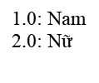
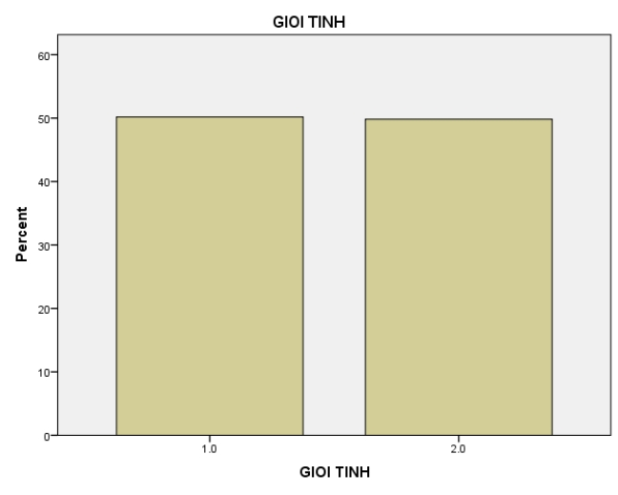
Biểu đồ 4.1 Giới tính của sinh viên
- Về bậc học
Trong tổng số 285 sinh viên khảo sát thì có và 3 sinh viên năm 1(chiếm tỷ lệ 1.1%); 35 sinh viên theo học năm 2 (chiếm tỷ lệ 12.3%); 110 sinh viên theo học năm 3 (chiếm tỷ lệ 38.6%); 137 sinh viên theo học năm 4 (chiếm tỷ lệ 48%)
Trong đó sinh viên theo học năm 4 chiếm tỷ lệ nhiều nhất.

SINH VIÊN
 |  |  |  | Frequency | Percent | Valid Percent | Cumulative Percent
Valid |  |  | Năm 4 | 137 | 48.1 | 48.1 | 48.1
 |  |  | Năm 3 | 110 | 38.6 | 38.6 | 86.7
 |  |  | Năm 2 | 35 | 12.3 | 12.3 | 98.9
 |  |  | Năm 1 | 3 | 1.1 | 1.1 | 100.0
 | Total | 285 | 100.0 | 100.0
Bảng 4.2. Thống kê mô tả về bậc học

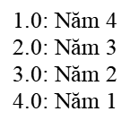
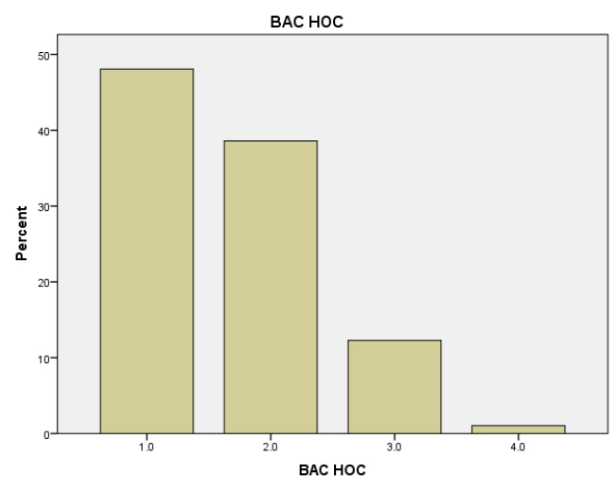
Biểu đồ 4.2 Bậc học của sinh viên
- Về hộ khẩu
- Trong tổng số 285 sinh viên khảo sát thì có 90 sinh viên có hộ khẩu ở Đà Nẵng ,chiếm (31.6%) và 195 sinh viên có hộ khẩu ở các tỉnh thành khác chiếm (68.4%)
- Trong đó sinh viên có hộ khẩu ở tỉnh thành khác chiếm tỷ lệ nhiều nhất.
HỘ KHẨU
 |  | Frequency | Percent | Valid Percent | Cumulative Percent
Valid | Đà Nẵng | 90 | 31.6 | 31.6 | 31.6
 | Tỉnh thành khác | 195 | 68.4 | 68.4 | 100.0
 | Total | 285 | 100.0 | 100.0

Bảng 4. 3. Thống kê mô tả về hộ khẩu
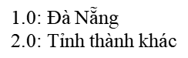
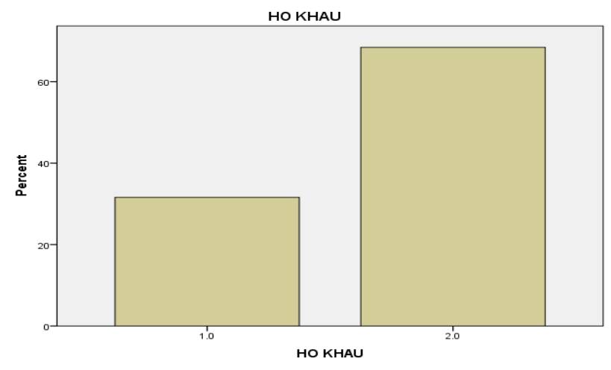
Biểu đồ 4.3 Hộ khẩu của sinh viên
- Về ngành học
- Trong tổng số 285 sinh viên khảo sát thì có 56 sinh viên ngành quản trị kinh doanh chiếm (19.6%), 45 sinh viên ngành công nghệ thông tin chiếm (15.8%), 67 sinh viên ngành kế toán chiếm (23.5%), 70 sinh viên ngành du lịch chiếm (24.6%), 24 sinh viên ngành y dược chiếm (8.4%), và 23 sinh viên tùy chọn khác chiếm (8.1%)
- Trong đó sinh viên ngành du lịch chiếm tỷ lệ nhiều nhất.
NGÀNH HỌC
 |  | Frequency | Percent | Valid Percent | Cumulative Percent
Valid | Quản trị kinh doanh | 56 | 19.6 | 19.6 | 19.6
 | Công nghệ  thông tin | 45 | 15.8 | 15.8 | 35.4
 | Kế toán | 67 | 23.5 | 23.5 | 58.9
 | Du lịch | 70 | 24.6 | 24.6 | 83.5
 | Y dược | 24 | 8.4 | 8.4 | 91.9
 | Tùy chọn khác | 23 | 8.1 | 8.1 | 100.0
 | Total | 285 | 100.0 | 100.0
Bảng 4.4. Thống kê mô tả về ngành học
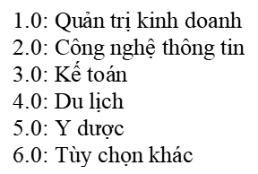
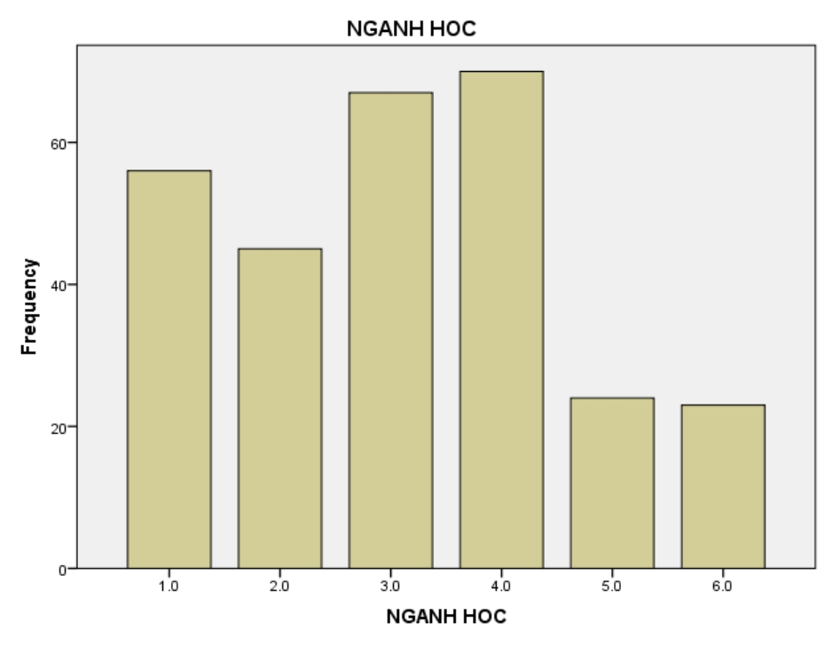
Biểu đồ 4.4. Ngành học của sinh viên
6.2. Kết quả đo lường các nhân tố
6.2.1. Tổng hợp kết quả kiểm định chất lượng thang đo
Bảng 4.12. Bảng tổng hợp kết quả kiểm định chất lượng thang đo các nhân tố ảnh hưởng đến khả năng xin việc thành công của sinh viên đại học Duy Tân

Thang đo | Trung bình thàng đo nếu không loại biến | Phương sai thang đo nếu loại biến | Tương quan biến tổng | Cronbach alpha nếu loại biến
Năng lực bảng thân, α = .878
NL1 | 10.64 | 5.111 | .739 | .843
NL2 | 10.59 | 5.046 | .709 | .855
NL3 | 10.64 | 5.021 | .742 | .842
NL4 | 10.58 | 4.837 | .759 | .835
Chương trình đào tạo, α = .852
CT1 | 11.82 | 1.948 | .673 | .819
CT2 | 11.79 | 1.932 | .660 | .825
CT3 | 11.80 | 2.025 | .655 | .826
CT4 | 11.81 | 1.830 | .783 | .771
Bằng cấp, α = .911
BC1 | 12.72 | 4.419 | .783 | .890
BC2 | 12.76 | 4.295 | .767 | .896
BC3 | 12.80 | 4.273 | .815 | .879
BC4 | 12.80 | 4.189 | .829 | .874
Quan hệ xã hội, α = .904
QHXH1 | 12.69 | 4.242 | .846 | .853
QHXH2 | 12.68 | 4.506 | .765 | .883
QHXH3 | 12.64 | 4.584 | .744 | .890
QHXH4 | 12.66 | 4.422 | .784 | .876
King nghiệm làm việc bán thời gian, α = .887
KN1 | 11.95 | 3.875 | .835 | .823
KN2 | 12.05 | 3.920 | .734 | .865
KN3 | 11.93 | 4.249 | .711 | .871
KN4 | 11.98 | 4.362 | .745 | .860
Khả năng vin việc thành công, α = .920
KNXV1 | 13.44 | 3.627 | .785 | .907
KNXV2 | 13.40 | 3.635 | .826 | .893
KNXV3 | 13.41 | 3.807 | .762 | .914
KNXV4 | 13.37 | 3.550 | .895 | .869

Căn cứ mô hình lý thuyết, bảng câu hỏi thu thập thông tin bao gồm 24 biến quan sát kỳ vọng có ảnh hưởng đến khả năng xin việ thành công của sinh viên . Thang đo Likert với dãy giá trị 1 ÷ 5 được sử dụng để đo lường cảm nhận của đối tượng khảo sát về ảnh hưởng của các yếu tố tác động đến định hướng việc làm của sinh viên. Kết quả phân tích Cronbach alpha cho thấy có 5 trong 5 nhóm nhân tố đảm bảo độ tin cậy chứng tỏ thang đo phù hợp và sẽ được sử dụng trong các phân tích tiếp theo.
6.2.2. Phân tích nhân tố khám phá (EFA)
- Kiểm định tính thích hợp của EFA
- KMO and Bartlett's Test
Hệ số KMO |  | .807
Kiểm định Bartlett's | Approx. Chi-Square | 3727.531
 | df | 190
 | Mức ý nghĩa | .000
Hình 4.1 Kiểm định về tính thích hợp của phương pháp và dữ liệu thu thập (KMO and Bartlett's Test)
Hệ số KMO = 0.807, thỏa mãn điều kiện: 0.5 < KMO < 1, phân tích nhân tố khám phá là thích hợp cho dữ liệu thực tế.
- Kiểm định mức độ giải thích của các biến quan sát đối với nhân tố
Total Variance Explained
TT | Hệ số Eigenvalues |  |  | Hệ số tải nhân tố |  |  | Hệ số tải trọng bình phương
 | Tổng | % Phương sai | % Tích lũy | Tổng | % Phương sai | % Tích lũy | Tổng | % Phương sai | % Tích lũy
1 | 5.029 | 25.146 | 25.146 | 5.029 | 25.146 | 25.146 | 3.186 | 15.931 | 15.931
2 | 3.273 | 16.363 | 41.509 | 3.273 | 16.363 | 41.509 | 3.136 | 15.679 | 31.610
3 | 2.897 | 14.487 | 55.995 | 2.897 | 14.487 | 55.995 | 3.043 | 15.214 | 46.824
4 | 2.491 | 12.454 | 68.449 | 2.491 | 12.454 | 68.449 | 2.974 | 14.871 | 61.694
5 | 1.402 | 7.012 | 75.462 | 1.402 | 7.012 | 75.462 | 2.754 | 13.768 | 75.462
6 | .616 | 3.082 | 78.544
7 | .558 | 2.788 | 81.332
8 | .485 | 2.423 | 83.755
9 | .466 | 2.328 | 86.083
10 | .413 | 2.066 | 88.149
11 | .386 | 1.932 | 90.081
12 | .347 | 1.737 | 91.818
13 | .298 | 1.491 | 93.308
14 | .277 | 1.384 | 94.693
15 | .239 | 1.197 | 95.890
16 | .227 | 1.134 | 97.024
17 | .205 | 1.026 | 98.050
18 | .148 | .739 | 98.789
19 | .139 | .695 | 99.484
20 | .103 | .516 | 100.000
Extraction Method: Principal Component Analysis.

Hình 4.2 Kiểm định mức độ giải thích của các biến quan sát đối với nhân tố ảnh khả năng xin việc thành công của sinh viên Đại học Duy Tân
Cột Cumulative cho biết trị số phương sai trích là 75.462% điều này có nghĩa là các biến quan sát giải thích được 75.462% sự thay đổi của các nhân tố. Bảng 4.14, dòng 5, cho thấy có 6 nhân tố có giá trị Eigen lớn hơn 1.
Rotated Component Matrixª
 | Component
 | 1 | 2 | 3 | 4 | 5
BC4 | .908
BC3 | .882
BC2 | .849
BC1 | .849
QHXH1 |  | .906
QHXH2 |  | .867
QHXH4 |  | .866
QHXH3 |  | .850
KN1 |  |  | .913
KN4 |  |  | .855
KN2 |  |  | .851
KN3 |  |  | .821
NL4 |  |  |  | .862
NL1 |  |  |  | .841
NL3 |  |  |  | .838
NL2 |  |  |  | .829
CT4 |  |  |  |  | .836
CT1 |  |  |  |  | .789
CT3 |  |  |  |  | .780
CT2 |  |  |  |  | .744
Extraction Method: Principal Component Analysis.
Rotation Method: Varimax with Kaiser Normalization.
a. Rotation converged in 5 iterations.

6.2.3. Phân tích khám phá hồi quy đa biến (MRA)
- Phân tích tương quan Pearson
Tương quan
 |  | KNXV | NL | CT | BC | QHXH | KN
KNXV | Tương quan Pearson | 1 | .407** | .221** | .196** | .275** | .454**
 | Sig. (2-tailed) |  | .000 | .000 | .001 | .000 | .000
 | N | 285 | 285 | 285 | 285 | 285 | 285
NL | Tương quan Pearson | .407** | 1 | .000 | .000 | .000 | .000
 | Sig. (2-tailed) | .000 |  | 1.000 | 1.000 | 1.000 | 1.000
 | N | 285 | 285 | 285 | 285 | 285 | 285
CT | Tương quan Pearson | .221** | .000 | 1 | .000 | .000 | .000
 | Sig. (2-tailed) | .000 | 1.000 |  | 1.000 | 1.000 | 1.000
 | N | 285 | 285 | 285 | 285 | 285 | 285
BC | Tương quan Pearson | .196** | .000 | .000 | 1 | .000 | .000
 | Sig. (2-tailed) | .001 | 1.000 | 1.000 |  | 1.000 | 1.000
 | N | 285 | 285 | 285 | 285 | 285 | 285
QHXH | Tương quan Pearson | .275** | .000 | .000 | .000 | 1 | .000
 | Sig. (2-tailed) | .000 | 1.000 | 1.000 | 1.000 |  | 1.000
 | N | 285 | 285 | 285 | 285 | 285 | 285
KN | Tương quan Pearson | .454** | .000 | .000 | .000 | .000 | 1
 | Sig. (2-tailed) | .000 | 1.000 | 1.000 | 1.000 | 1.000
 | N | 285 | 285 | 285 | 285 | 285 | 285
**. Correlation is significant at the 0.01 level (2-tailed).
*. Correlation is significant at the 0.05 level (2-tailed).
Hình 4.4 Kiểm định sự tương quan Pearson
Qua bảng 4.4 ta thấy, giá trị Sig tương quan Pearson các biến độc NL, CT, BC, QHXH, KN với biến phụ thuộc KNXV nhỏ hơn 0.05. Như vậy, có mối liên hệ tuyến tính giữa các biến độc lập này với biến KNXV. Giữa KN và KNXV có mối tương quan mạnh nhất với hệ số r là 0.454, giữa BC và KNXV có mối tương quan yếu nhất với hệ số r là 0.196. Sig tương quan Pearson các biến độc lập NL, CT, BC, QHXH, KN với biến phụ thuộc KNXV nhỏ hơn 0.05. Như vậy, có mối liên hệ tuyến tính giữa các biến độc lập này với biến KNXV
Các cặp biến độc lập đều có mức tương quan khá yếu với nhau, như vậy, khả năng cao sẽ không có hiện tượng đa cộng tuyến xảy ra.
- Kiểm định tương quan từng phần của hệ số hồi quy

 |  | Coefficientsa
Nhân tố |  |  | Hệ số chưa chuẩn hóa |  | Standardized Coefficients | Gía trị T | Sig. | Thống kê cộng gộp
 |  |  | B | Sai số chuẩn | Beta |  |  | Tolerance | B
1 | (Constant) |  | 6.734E-17 | .041 |  | .000 | 1.000
 | NL |  | .407 | .041 | .407 | 9.952 | .000 | 1.000 | 1.000
 | CT |  | .221 | .041 | .221 | 5.408 | .000 | 1.000 | 1.000
 | BC |  | .196 | .041 | .196 | 4.795 | .000 | 1.000 | 1.000
 | QHXH |  | .275 | .041 | .275 | 6.729 | .000 | 1.000 | 1.000
 | KN |  | .454 | .041 | .454 | 11.124 | .000 | 1.000 | 1.000
a. Biến phụ thuộc: KNXV
Hình 4.5 Kiểm định tương quan từng phần của các hệ số hồi quy Coefficientsª
Kết quả tại bảng phân tích Coefficients có biến NL, CT, BC, QHXH, KN đều có Sig < 0.05 tương quan có ý nghĩa với quyết định về quê làm việc .
Các yếu tố ảnh hưởng trực tiếp đến khả năng xin việc thành công của sinh viên đại học Duy Tân được thể hiện qua phương trình hồi quy tuyến tính mới như sau:
KNXV =0.454*KN + 0.407*NL + 0.275*QHXH +0.221*CT+0.196*BC
Kết quả phân tích hồi quy cho thấy các hệ số đều dương chứng tỏ đều tác động cùng chiều đến khả năng xin việc thành công của sinh viên.
- Kiểm định mức độ phù hợp của mô hình:
Mức độ giải thích của mô hình
Model Summary^{b}
STT | R | R bình phương | R bình phương điều chỉnh | Sai số ước tính tiêu chuẩn | Hệ số Durbin-Watson
1 | .731ª | .534 | .526 | .68838870 | 1.935
a. Dự đoán (Hằng số), KN, QHXH, BC, CT, NL
b. Biến phụ thuộc : KNXV
Hình 4.6 Kiểm định mức độ giải thích của mô hình
Hình 4.6, mô hình có = 0.534 và hiệu chỉnh là 0.526. Nghĩa là, độ thích hợp của mô hình là 53,4% hay nói cách khác 52,6% là độ biến thiên của mức độ ảnh hưởng đến quyết định mua sản phẩm được giải thích bởi 5 nhân tố ảnh hưởng, còn 47,4% được giải thích bới biến nằm ngoài mô hình chưa được đề cập

Kết quả kiểm định giả thuyết các nhân tố ảnh hưởng đến khả năng xin việc thành công của sinh viên trường Đại học Duy Tân
Qua kết quả phân tích các nhân tố và mô hình, có 5 giả thuyết đều được chấp nhận thể hiện ở Bảng 4.13
Bảng 4.13 Kết quả kiểm định các giả thuyết về các nhân tố ảnh hưởng đến khả năng xin việc thành công của sinh viên đại học Duy Tân
STT | Giả thuyết | Kết quả
1 | H1: Có sự tác động tích cực của năng lực bản thân đến khả năng xin việc thành công của sinh viên đại học Duy Tân. | Chấp nhận giả thuyết
2 | H2: Có sự tác động tích cực của chương trình đào tạo đến khả năng xin việc thành công của sinh viên đại học Duy Tân | Chấp nhận giả thuyết
3 | H3: Có sự tác động tích cực của bằng cấp đến khả năng xin việc thành công của sinh viên đại học Duy Tân. | Chấp nhận giả thuyết
4 | H4: Có sự tác động tích cực của quan hệ xã hội đến khả năng xin việc thành công của sinh viên đại học Duy Tân | Chấp nhận giả thuyết
5 | H5: Có sự tác động tích cực của kinh nghiệm làm việc bán thời gian đến khả năng xin việc thành công của sinh viên đại học Duy Tân | Chấp nhận giả thuyết

7. Kết luận và kiến nghị
7.1 Kết luận
Thông qua việc tổng hợp cơ sơ lý thuyết, nghiên cứu đã tổng hợp được 5 nhân tố ảnh hưởng đến khả năng xin việc thành công của sinh viên trường đại học Duy Tân: năng lực bản thân, chương trình đào tạo, bằng cấp, quan hệ xã hội và kinh nghiệm làm việc bán thời gian, thu thập với 20 biến quan sát. Bằng các kỹ thuật phân tích hỗn hợp giữa định tính và định lượng, các nhân tố theo khía cạnh tiếp cận khác nhau được tiếp tục xây dựng và phát triển, gồm 20 biến độc lập, phân thành 5 thang đo. Kết quả phân tích EFA và phân tích hồi quy tuyến tính bội cho thấy mô hình nghiên cứu có 5 nhân tố ảnh hưởng. Nhân tố “Kinh nghiệm làm việc bán thời gian” là có ảnh hưởng nhiều nhất (hệ số = 0.454).
  - Kiến nghị
- Đối với sinh viên
Về năng lực bản thân: Sinh viên trước hết cần phải tích cực trao dồi và trang bị cho bản thân những kỹ năng và năng lực cần thiết: kỹ năng mềm, kiến thức chuyên môn, khả năng chịu được áp lực công việc,…
Về bằng cấp: Sinh viên cần cố gắng hoàn thành các môn học trên trường với một kết quả tương đối tốt, đồng thời hoàn thành tất cả các chứng chỉ đầu ra khác, đừng để tình trạng trượt môn hay thi lại xảy ra thường xuyên.
Về quan hệ xã hội: Tận dụng các mối quan hệ, các cơ hội và tự bản thân sinh viên phải tìm hiểu các mối quan hệ xung quanh, gia đình, bạn bè về nghề nghiệp liên quan đến lĩnh vực mình đang theo học để không bỏ sót bất kỳ cơ hội nghề nghiệp nào. Sinh viên nên tích cực tham gia các hoạt động xã hội, tham gia các câu lạc bộ, tham gia các hội đồng hương.
Về kinh nghiệm làm việc bán thời gian: Ngoài việc học tập và trang bị kỹ năng tại trường, sinh viên cần giành thời gian rảnh vào công việc bán thời gian để trao dồi kinh nghiệm và tăng thêm kiến thức cho bản thân. Học hỏi kinh nghiệm từ người quen để biết bản thân thiếu, yếu những khía cạnh nào để tự khắc phục từ đó định hướng công việc tương lai.
- Đối với nhà trường
- Nhà trường cố gắng đào tạo và trang bị cho sinh viên những kỹ năng cần thiết ngay từ khi còn ngồi trên ghế nhà trường
- Ứng dụng sâu rộng và có hiệu quả công nghệ thông tin được xác định vừa là mục tiêu, vừa là động lực thúc đẩy quá trình phát triển nhất là trong quản lý và đào tạo sau đại học.
- Nhà trường tiếp tục cải tiến phương pháp đào tạo, hoàn thiện khung chương trình, nâng cao chất lượng biên soạn các giáo trình môn học, các chuyên đề, bài giảng.
- Mở rộng quan hệ hợp tác quốc tế là phương hướng quan trọng trong việc nâng cao chất lượng đào tạo sau đại học.
- Khoa, Trường cần giữ mối liên hệ với các cựu sinh viên, đây là kênh thu thập nhu cầu tuyển dụng kịp thời và hiệu quả nhất. Thường xuyên thu thập thông tin đánh giá từ các cơ sở tuyển dụng để biết được sinh viên đã đáp ứng được nhu cầu thực tế việc làm của họ như thế nào.

TÀI LIỆU THAM KHẢO
Tiếng Việt
[1] Lê Phương Lan và cộng sự (2016). Các nhân tố ảnh hưởng tới khả năng có việc làm của sinh viên sau khi tốt nghiệp.Trường Đại học Ngoại Thương.
[2] Nguyễn Thị Thanh Vân (2016). Các yếu tố tác động đến khả năng có việc làm của sinh viên mới ra trường thuộc khoa kinh tế-luật. Trường Đại học Mở Thành phố Hồ Chí Minh.
[3] Nguyễn Ngọc Mỹ Quỳnh (2016). Các nhân tố ảnh hưởng đến khả năng có việc làm của sinh viên sau khi ra trường. Trường hợp tỉnh Bình Định.
[4] Trương Thị Hương Giang (2018) . Các nhân tố ảnh hưởng đến việc làm của sinh viên tốt nghiệp. Trường Đại học Sài Gòn.
[5] Nguyễn Trọng Nhân và Trần Thị Lệ Trinh (2017). Mô hình Logistic tính toán sự tác động của các nhân tố ảnh hưởng đến khả năng có việc làm ở Việt Nam. Trường Đại học Sài Gòn.
[6] Chương trình Giảng dạy Kinh tế Fullbright (2010), Thông tin bất cân xứng, Ghi chú bài giảng 5 - Nhập môn Chính sách công Thông tin bất cân xứng
[7] Hoàng Trọng & Chu Nguyễn Mộng Ngọc (2008), Phân tích dữ liệu nghiên cứu với SPSS, NXB Hồng

Tiếng Anh
[1] Hamish Coates và Daniel Edwards ( 2010) .The Graduate Pathways Survey: New Insights on Education and Employment Outcomes Five Years after Bachelor Degree Completion, Volume 65, No. 1, January 2011, pp 74–93.
[2] N. Wilton ( 2012 ).The impact of work placements on skills development and labour market outcomes for business and management graduates. Vol. 37, No. 5, August 2012, 603–620.
[3] Denise Jackson ( 2013). Factors influencing job attainment in recent Bachelor graduates: evidence from Australia, v14 n2, p99-115.
[4] Haile MekonnenFenta ( 2018). Analysis of supply side factors influencing employability of new graduates: A tracer study of Bahir Dar University graduates, The Journal of Teaching and Learning for Graduate Employability, 10(2), 67–85.

